YENİ YIL GEÇİŞ İŞLEMLERİ

Bir eğitim-öğretim yılı tamamlandıktan sonra bir sonraki eğitim yılı için işlemlerinizi kopyalama ile hızlıca yapabilirsiniz. Yeni yıla geçiş işlemleri için aşağıdaki sırayı takip ederek işlemlerinizi yapılmasını tavsiye ediyoruz. Yeni yılı değiştirme işlemini sayfanın sağ üst köşesinde yer alan yıl ifadesinin üzerine basarak yapabilirsiniz;

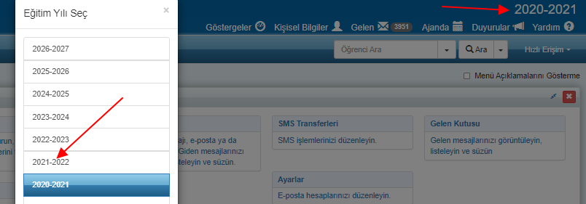

Dokümanda her işlem detaylıca iletilmektedir, eğer bu işlemlerden yaptıklarınız varsa onları atlayıp bir sonraki adıma geçebilirsiniz eğer direkt yapmak istediğiniz işlem varsa buradaki işlemin üzerine tıklayıp direkt onun sayfasına erişebilirsiniz;

Not: 14. ve 15. işlem adımları kurum seviyesinde yapılabilmektedir. Diğer işlemlerin okul seviyesinde yapılması gerekiyor.

- OKULUN EĞİTİM YILINI DEĞİŞTİRME
- PERSONEL GÖREV KOPYALAMA
- ŞUBE KOPYALAMA
- TOPLU ÖĞRENCİ KAYDI YENİLEME
- ÖĞRENCİLERİ BAŞKA MÜDÜRLÜĞE NAKLETME
- DÖNEM TANIMLAMA
- KURS KOPYALAMA
- DERSLERİN KOPYALANMASI
- NOT TÜRÜ KOPYALAMA
- NOT TÜRÜ ATAMA
- YENİ ŞUBE OLUŞTURMA VE ŞUBEYE DERS ATAMA
- YETKİLERİN KOPYALANMASI
- PERSONEL GÖREVLERİNİN SONLANDIRILMASI
- KAYIT ZAMANI DÜZENLEME
- ÖĞRENCİ KAYITLARININ SONLANDIRILMASI
- GİRİŞ TARİHLERİNİ TOPLU GÜNCELLEME

- OKULUN EĞİTİM YILINI DEĞİŞTİRME
Yeni yıl işlemlerine başladığınızda hem öğrencilerin hem de öğretmenlerin sisteme girdiklerinde otomatik yeni yılda gelmelerini istiyorsanız işlemlere başlamadan önce bu düzenlemeyi yapmalısınız. Bunun için Okul Bilgileri ekranına gidiniz;
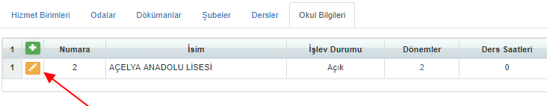

Açılan ekranın sağ üst alanında bulunan Ayrıntı Bilgisi sekmesinde Aktif Okul Yılı geride bırakacağınız yıl olarak görünüyorsa, Düzenle butonuna tıklayıp bunu yeni yıl olarak değiştirebilirsiniz;

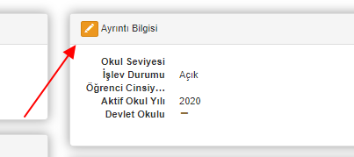

Yeni yılınızı seçip kaydet ile kaydedebilirsiniz;

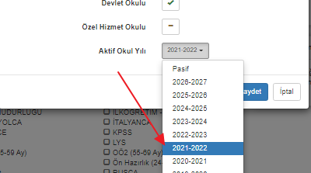

Böylelikle öğrenciler kayıt yenileme işlemlerinden sonra yeni yıla erişeceklerdir;

DİKKAT: Yeni yıl henüz başlamadan öğrencilerin belli bir süre yeni şubelerini göstermek istemeyebilirsiniz, bunun için linkteki dokümanda http://dokuman.k12net.com/dokuman/okul/subebilgisinigizlemekicin.docx yer alan işlemlerde şube bilgisini kapatmak ve tekrar açmak istediğinizde neler yapmalısınız anlatılıyor. İşlemleri yaptıktan sonra mutlaka hem kayıt yenileyen hem de yeni kayıt olan örnek bir öğrenci ya da veli üzerinden kontrollerinizi yapmanızdır. Şube bilgisini göstermek istemediğiniz zaman zarfında eğer öğrenciye yeni veri girişi(davranış, etüt, ödev gibi) yapacaksanız bu alanlarda bir şekilde görüneceğini düşünerek hareket etmelisiniz.

DİKKAT: Eğer Aktif Okul Yılını yeni yıl olarak öğrenci kayıtlarını yenilemeden önce yapmazsanız, öğrencilerin Öğrenci Detay Ekranı Akademik sekmesinde yer alan Kayıt Zamanı alanı yeni yıl için Gelecek olarak kalır;

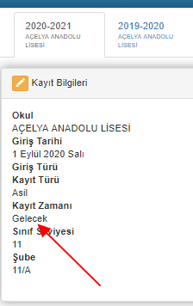
Kayıt Zamanın Mevcut olana kadar öğrencilerin yeni yıla erişemeyecekleri anlamına gelir. Öğrencilerin ne zaman yeni yıla erişmelerini istiyorsanız hem Okul Eğitim Yılını güncellemeli hem de Kayıt Zamanlarını Gelecekten >>>> Mevcuta çekmelisiniz. Bu işlemi toplu olarak yapılma işlem adımları için KAYIT ZAMANI DÜZENLEME işlemine gidip yapabilirsiniz.

- PERSONEL GÖREV KOPYALAMA
Yeni yıla geçiş yapıp, bu dönemde işlemler yapabilmek için, geçiş yaptığınız yılda görevlendirmenizin olması gerekmektedir. Yeni yıla geçtiğinizde eğer görevlendirmeniz yok ise ekranlarınız yüklenmeyecektir.
Geride kalan yılda(örneğin;2020-2021) yer alan görevlendirmeleri bir sonraki yıla(2021-2022) kopyalayabilmek için eski yılda(2020-2021) iken aşağıdaki adımları izleyiniz.

Bunun için Personel İşlemleri modülü altında bulunan Görevlendirme ekranına geliniz.

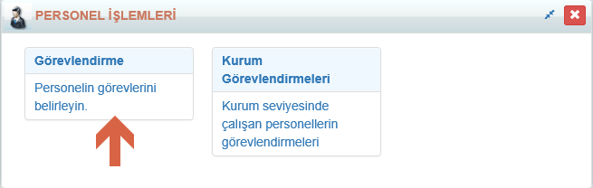

Ekranın sağ üst köşesinde bulunan İşlemler () butonuna tıklayınız.

Açılan pencereden Yıl Sonu İşlemleri linkine tıklayınız.

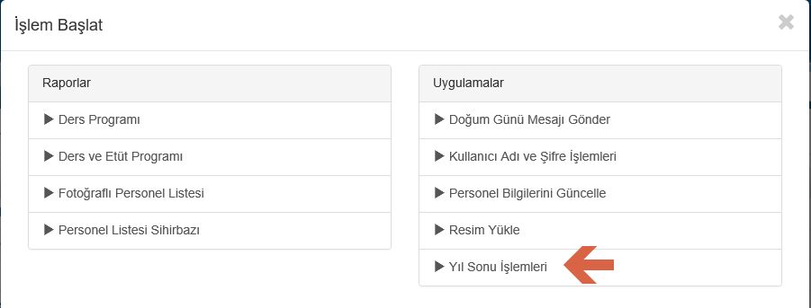

Bu ekranda Görevlendirme Yenileme linkine tıklayınız.

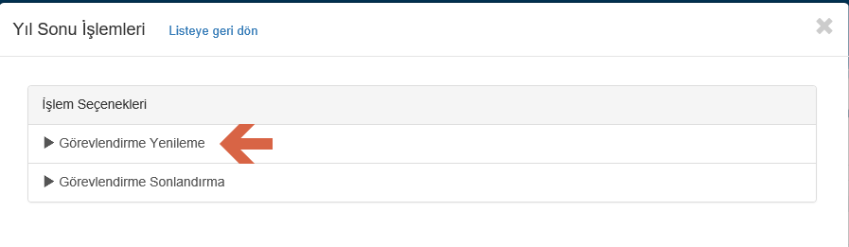

Açılan ekran aşağıdaki gibidir;

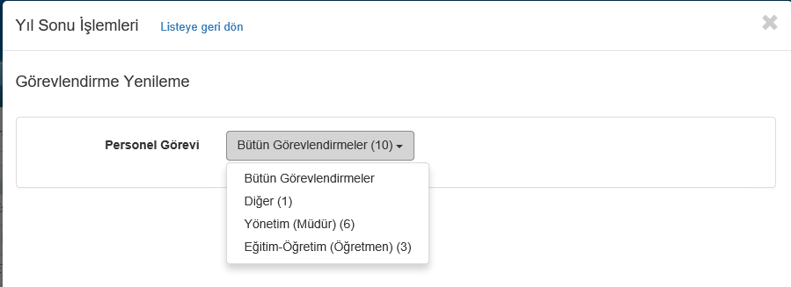

Personel Görevi alanından seçim yapmadan İleri butonuna tıklamanız durumunda bütün iş birimindeki personelleriniz sıralanacaktır.
Ancak bütün iş birimlerine ait görevlendirmeler yerine bazı iş birimlerine ait yenilemek istiyorsanız, Personel Görevi alanından seçim yapmanız durumunda o iş birimindeki personelleriniz listelenecektir. Daha sonra Başla butonuna tıkladıktan sonra yenileme işleminiz gerçekleştirilecektir.

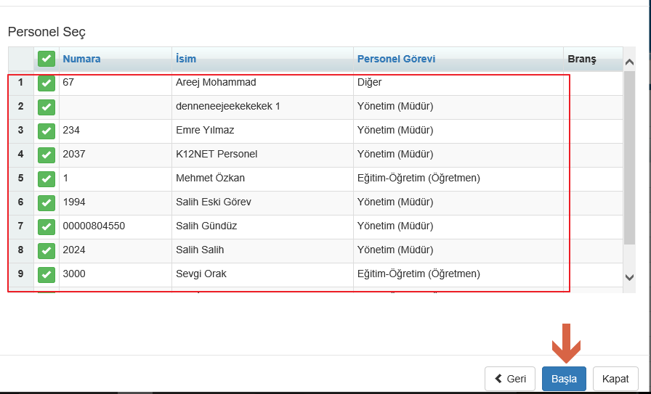

Yenilenmesini istemediğiniz personellerin yanındaki ok butonuna basabilirsiniz, yeşilden beyaza dönecektir;

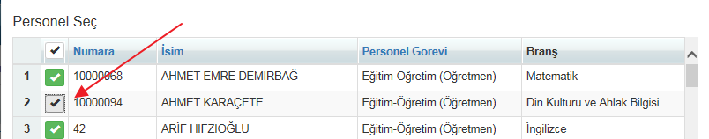

- ŞUBE KOPYALAMA

Şubeleri hangi yıla kopyalamak istiyorsanız o yılda olunuz.

Okul ana modülünde bulunan Şubeler ekranına geliniz. Sayfanın sağ üst köşesinde yer alan işlemler () butonuna tıklayarak Şube Oluşturma Sihirbazına tıklayınız;

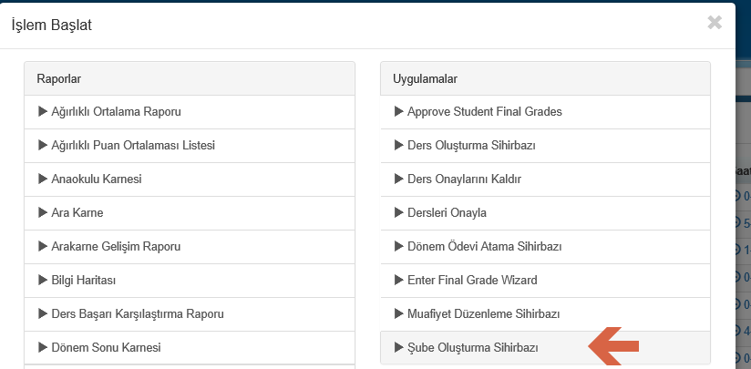

Buradan Geçmiş Yıldan Kopyala seçeneğini seçiniz.

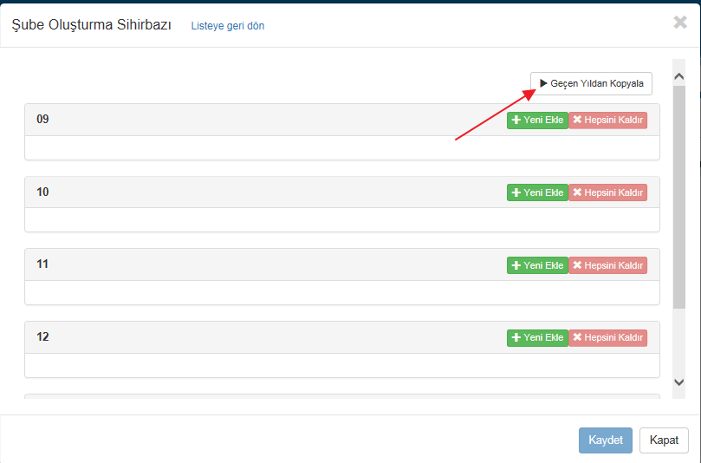

Bu seçeneği seçtikten sonra sistem otomatik olarak aşağıdaki gibi şubeleri aşağıdaki gibi getirecektir;

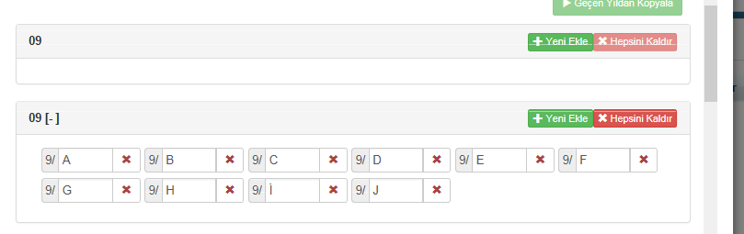
Eğer şubelerden yeni yılda kullanmayacağınız var ise yanındaki kırmızı çarpı ile kaldırabilirsiniz;
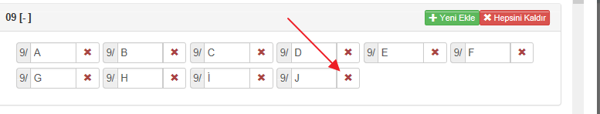
Örnek olarak 9lara ait hiçbir şube istemiyorsanız Hepsini Kaldır butonu ile kaldırabilirsiniz.

Yeni bir şube eklenecekse Yeni Ekle butonu ile o sınıf seviyesine yeni şubeyi ekleyebilirsiniz;

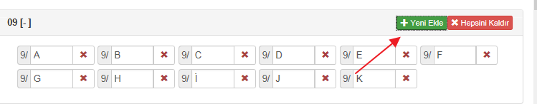

Sistem alfabetik sıraya göre yenisini ekleyecektir, dilerseniz o harfi silip dilediğiniz gibi değiştirebilirsiniz;
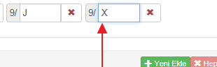

Ayarlamalarınızı yaptıktan sonra Kaydet butonuna tıklayarak şube kopyalama işlemlerinizi gerçekleştirebilirsiniz. Bu işlemleri yaptıktan sonra da şube ekleme işlemini Şubeler ekranında + butonuna basarak da yapabilirsiniz.

- TOPLU ÖĞRENCİ KAYDI YENİLEME
Tüm öğrencilerin kayıtlarını yenileyebilmek için eski yılda(örnek olarak 2020-2021 yılı bitiyorsa ve 2021-2022 yılına öğrenci kaydı yenilenecekse sayfanın sağ üst köşesinde yılınız 2020-2021 olmalıdır) iken,
Öğrenci İşlemleri Modülü altında bulunan Okul Kayıt ekranında geliniz.
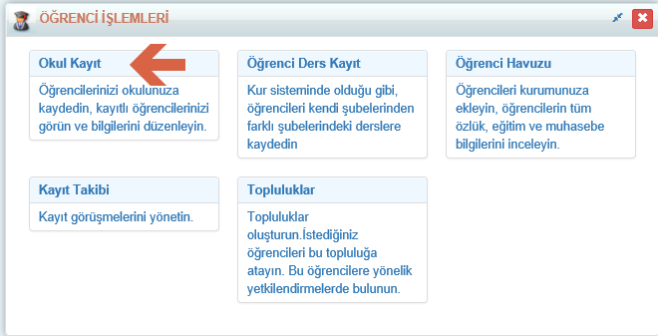
Sayfanın sağ üst köşesinde bulunan İşlemler () butonuna tıklayınız.
Açılan pencereden “Yıl Sonu İşlemleri” linkine,
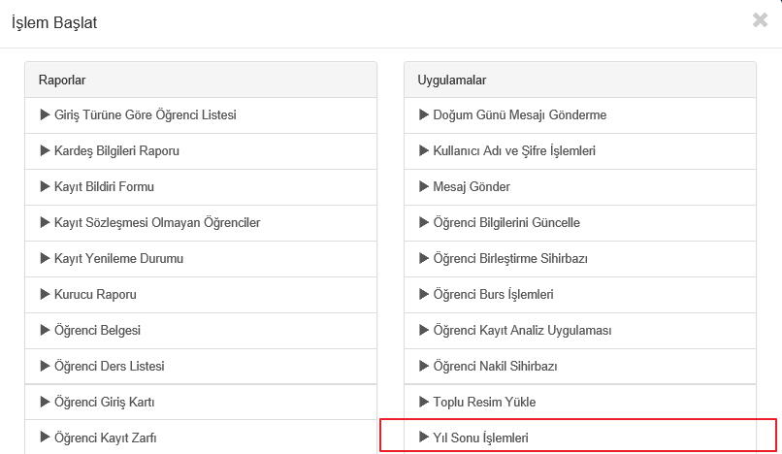
Daha sonra “Kayıt Yenileme” linkine tıklayınız.
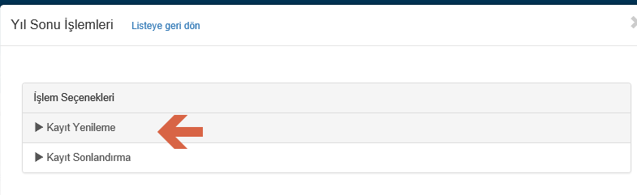

Aşağıdaki gibi bir pencere açılacaktır. Burada sırasıyla;
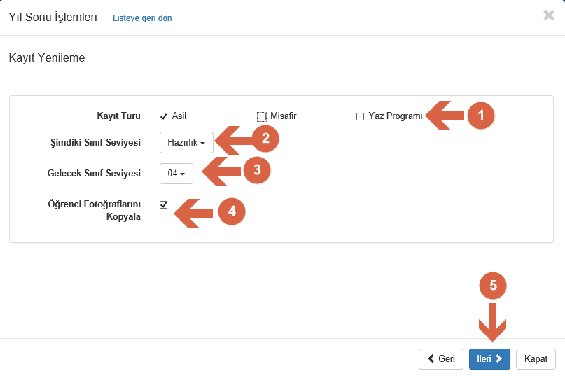

- Yenileyeceğiniz öğrencilerin kayıt türünü seçiniz(Eğer misafir öğrencilerinizden de kayıtlarını yenileyecekleriniz var ise yenileyebilirsiniz ancak yine Misafir olarak yenilenirler).
- Öğrencilerinizin şu anda öğrenim gördükleri sınıf seviyesini seçiniz.
- Öğrencilerinizin gelecek yılda öğrenim görecekleri sınıf seviyesini seçiniz.
- “Öğrenci Fotoğraflarını Kopyala” seçeneğini onaylarsanız öğrencilerinizin bulunduğunuz yılda kayıtlı olan fotoğraflarını da gelecek yıla aktarabilirsiniz.

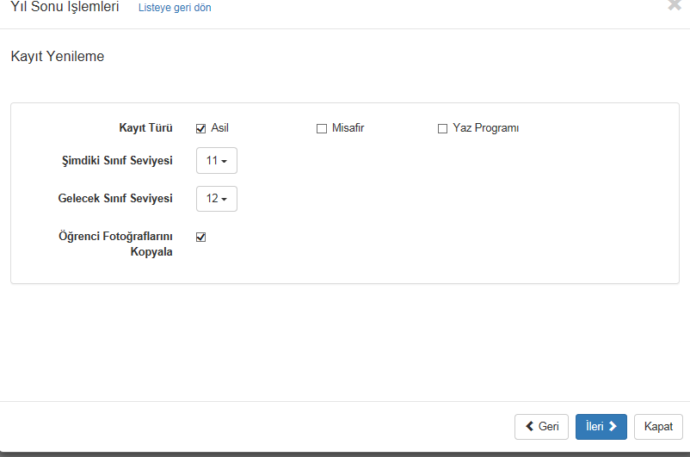

- İleri butonuna tıklayınız.
Açılan ekrandan yenileyeceğiniz sınıf seviyesine ait öğrenciler listelenecektir. Bu öğrencilerin hepsi otomatik olarak seçili gelecektir, yenilemeyecek birkaç öğrencinin yanındaki tiki kaldırabilirsiniz. Eğer öğrencilerin birkaçı yenileyecekse en üstteki tiki kaldırıp, sadece kayıt yenileyecekleri seçebilirsiniz;
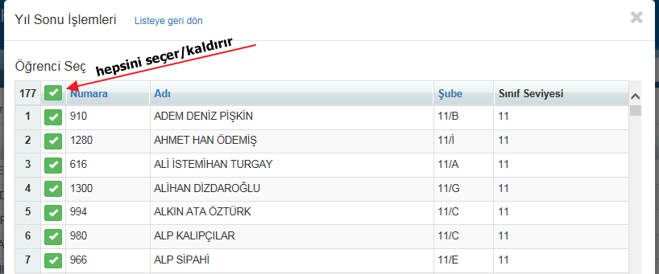

İleri butonuna bastığınızda sistem size eğer bir sonraki seneye Şubeler eklenmişse/kopyalanmışsa öğrencileri otomatik şubeye aktarma sunar. Bu işlemi yapmadan önce o yüzden Şubeler kopyalanmalıdır.

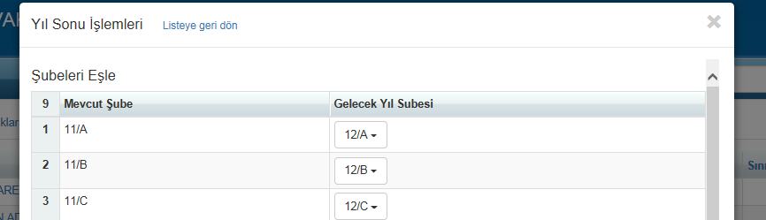

Başla butonu işleminizi sonlandırabilirsiniz.

- ÖĞRENCİLERİ BAŞKA MÜDÜRLÜĞE NAKLETME
Aynı kurum altında olduğunuz okullar arasında toplu öğrenci kayıt yenilemelerinde bu yöntem kullanılmalıdır. Yani İlkokulda yer alan 4.sınıf öğrencileriniz topluca Ortaokula ya da ortaokulda yer alan 8.sınıf öğrencileriniz liseye kayıt yenileyeceklerse bu yöntemi uygulayabilirsiniz.
Öğrenci nakil işlemlerinin gerçekleştirilmesi için aşağıdaki işlemleri takip ediniz;
Hangi kurumdan öğrencilerin naklini gerçekleştirecekseniz o kuruma geçip, tamamladığınız eğitim-öğretim yılına(örneğin, 2020-2021) geçiş yapınız.
Öğrenci İşlemleri modülünün altında bulunan Okul Kayıt ekranına geliniz.
Açılan ekrandan işlemler() butonuna tıklayınız ve açılan pencereden “Öğrenci Nakil Sihirbazına” tıklayınız.
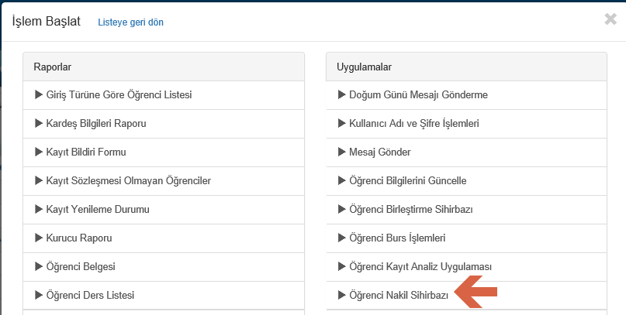
Öğrenci Nakil Sihirbazı ekranından Öğrencileri Naklet linkine tıklayınız.
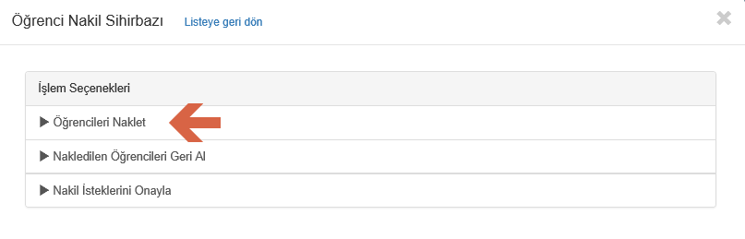
Öğrencileri Naklet ekranında hangi sınıf seviyesinin nakil işlemini gerçekleştirecek iseniz Sınıf Seviyesinin açılır listesinden seçiniz. Ardından sınıf seviyenize ait naklini gerçekleştireceğiniz Şubelerinizi seçiniz. Böylece şubelerinizdeki öğrenciler gelecektir. Eğer birkaç öğrenci seçimi yapacaksanız, öğrenci adlarının sol tarafında yer alan seçim butonunu işaretleyiniz. Tüm öğrenciler için nakil yapılacaksa onay kutularının en üstünde yer alan tek onay kutusunu işaretleyiniz ve ileri butonuna tıklayınız.

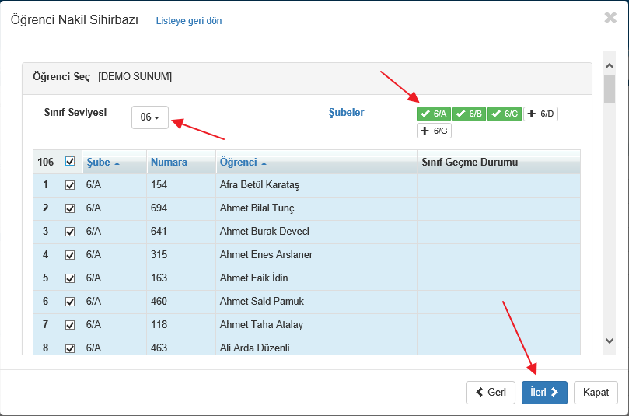
Açılan pencereden İki alanın girişini yapmanız gerekmektedir.

Çıkış Durumu; İlgili öğrencilerin nakil gitmeden önceki okulunda çıkış tarihi ve ayrılma nedenini belirleyiniz. Ayrılma Nedenini Normal Sürede Tamamladı seçeneğini seçmeniz daha uygundur.

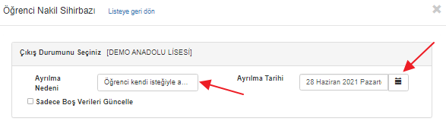

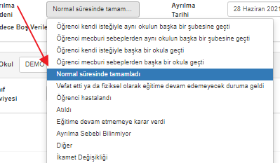
Hedef Okul; Bu alandan öğrencilerinizin nakil gideceği okulu seçerek, nakil gideceği okuldaki sınıf seviyesini ve yılını(2020-2021 yılından 2021-2022 yılına gönderecekseniz yıl 2022 olmalıdır.) seçerek Kaydet butonuna tıklayarak işlemlerinizi gerçekleştirebilirsiniz.

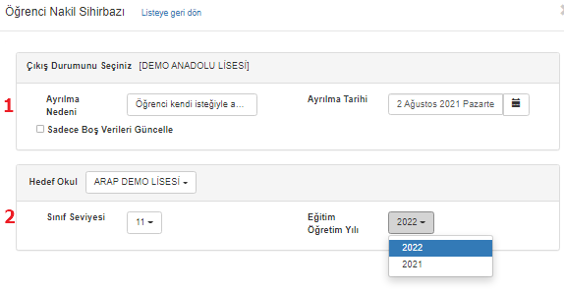
Öğrencileri okul naklettikten sonra bu yeni okula ve yeni yıla gidip nakil işlemlerini onaylamalısınız. Yeni Eğitim Öğretim Yılını seçerek (2021-2022), nakli gerçekleştirmiş olduğunuz okula geçiş yapınız.
Öğrenci İşlemleri modülü içerisinde yer alan Okul Kayıt ekranına geçiş yapınız.
Açılan ekrandan işlemler() butonuna tıklayınız ve açılan pencereden “Öğrenci Nakil Sihirbazına” tıklayınız.
Öğrenci Nakil Sihirbazı ekranından Nakil isteklerini onayla linkine tıklayınız.

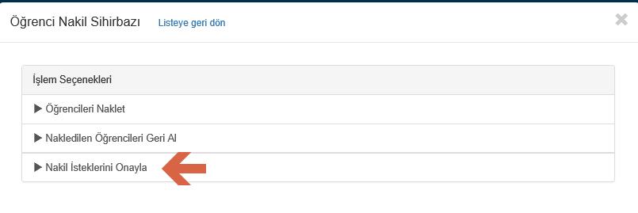

Açılan Ekrandan ilgili okulunuzu seçiniz.
Seçim yaptıktan sonra Numara alanında kendiniz numara belirleyebilir ya da büyüteç işaretine tıklayarak sistemin numara vermesini sağlayabilirsiniz.
Onaylandı butonlarını işaretleyip şube seçimini yaptıktan sonra Kaydet butonuna tıklayarak işlemlerinizi gerçekleştirebilirsiniz.
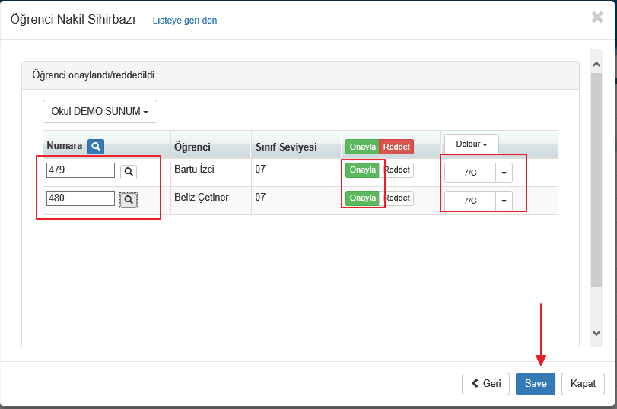

Böylece bir okuldaki öğrencileri başka bir okula naklini gerçekleştirmiş oluyoruz. Eğer kayıtlarını aldığınız okulda şubeler açılmışsa, öğrencinin satırında bulunan Şube açılır butonundan şubesini de seçip, kayıt edebilirsiniz.
Eğer öğrencilerin nakilleri onaylamayacaksanız, Onaylandı yerine Reddedildi seçeneği seçilmelidir.

BİLGİ: Türkiye’de İlkokuldaki 4.sınıflar 5.sınıf için Ortaokula, Ortaokuldaki 8.sınıflar 9.sınıf(ya da Hazırlık) için liseye, Anaokulundaki Ana Sınıflar 1.Sınıf için İlkokula geçiş yaptırmanız için Nakil Sihirbazını kullanabilirsiniz.

UYARI: Eğer nakil işlemlerini aynı yılda bir müdürlükten başka bir müdürlüğe yapıyorsanız nakil edilen öğrencilere eski müdürlüklerinde kayıt sonlandırma yapılır otomatik olarak. Aynı şekilde yeni yıl için de bu işlem yapılıyorsa eski yılda ve eski müdürlüğünde yine öğrencilere kayıt sonlandırma otomatik olarak yapılır.

Otomatik kayıt sonlandırmayı kaldırmak isterseniz(işlemi aktif yıl devam ederken yapmış olabilirsiniz), Nakil Sihirbazı işlemlerinde yer alan Nakledilen Öğrencileri Geri Al seçeneğiyle sadece çıkışları geri alabilirsiniz ve öğrenci yine nakledildiği okulda kaydı durmaya devam eder;
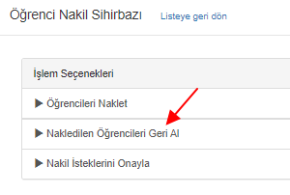
Sınıf Seviyesi ardından Şube ile seçiminizi yapın gelen listeden ister hepsini seçip isterseniz bazı öğrencileri seçip Geri Al ile işlemi tamamlayabilirsiniz.
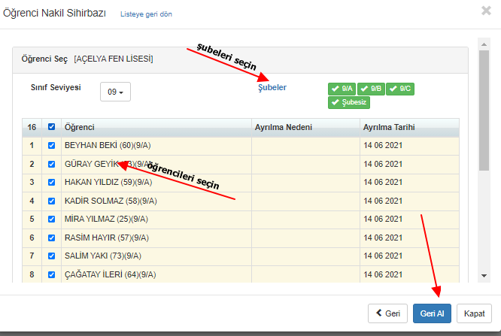

- DÖNEM TANIMLAMA

Okulunuzda sene içerisinde kullanacağınız dönemleri tanımlamalısınız. Örnek olarak Türkiye okullarında bir eğitim-öğretim yılında iki adet dönem bulunmaktadır.

Bunları tanımlamak için öncelikle sayfanızın sağ üst köşesinde bulunan yılınızı yeni yıl olarak değiştiriniz. Daha sonra Okul ana modülünde bulunan Okul Bilgileri ekranına geliniz.

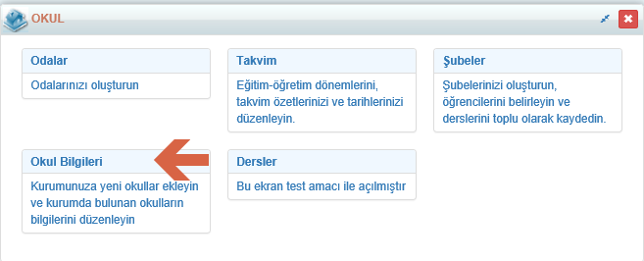

Buradayken ilk döneminizi eklemek için Dönemler sütununa tıkayıp + butonuna tıklayınız.
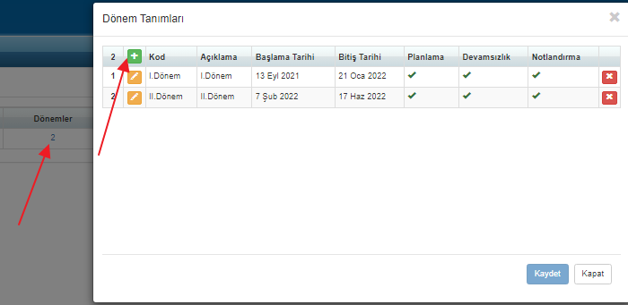

Aşağıdaki gibi alanları doldurmalısınız.

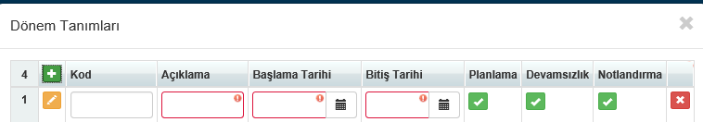

Kod ve Açıklama anlayabileceğiniz ve dönemleri birbirinden ayırt edebileceğiniz şekilde olmalıdır.

Başlama ve Bitiş tarihi, bu dönem için aktif olarak ne zaman başlayacak ve bitecek ise bu şekilde tarihleri giriş yapınız.

Oluşturduğunuz dönemde şubelerinize ders programı girebilmek için Planlama, öğrencilere devamsızlık girişi yapabilmek için Devamsızlık ve öğrencilerin derslerine sınav tanımlayıp not girişi yapabilmek için Notlandırma Evet olmalıdır.

Bu dönemi kayıt ettikten sonra aynı şekilde diğer döneminizi oluşturmalısınız. Ancak bu döneminizi açarken başlama tarihini, ilk açtığınız dönemin bitiş tarihinden sonra olacak şekilde belirlemelisiniz.

Eğer dönemin başlama tarihi bir önceki dönemi kapsıyorsa sistem aşağıdaki gibi size uyarı verecektir;

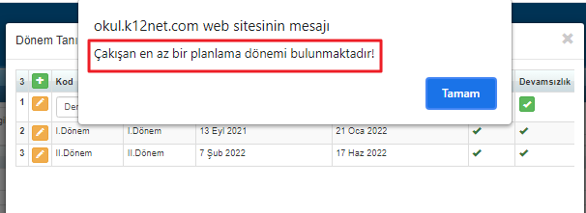

Bu tarih için gerekli düzenlemeyi yapıp, kayıt etme işlemini yapabilirsiniz. Örnek olarak Türkiye okullarının 2021-2022 yılındaki dönemleri aşağıdaki gibi olacaktır

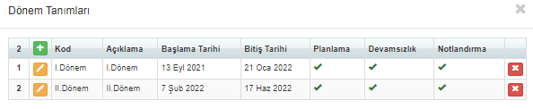

- KURS KOPYALAMA

DİKKAT: K12NET ‘i geçmiş senede kullanırken kurslarla ilgili sorun yaşadıysanız(e-okula aktarımlarda uyuşmazlık, hesaplamalarda hata ve benzeri sorunlar) kurslarınızı kopyalamayınız ve destek@k12net.com mail adresinden konuyla ilgili yardım isteyiniz.

Sisteme giriş yaptığınızda sayfanın sağ üst köşesinde yer alan yılınız kursları kopyalamak istediğiniz yıl olmalıdır. Kursları kopyalamak için Ders ana modülünde yer alan Kurslar ekranına geçiş yapınız.

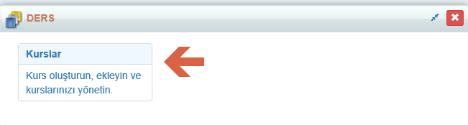

Burada sağ üst kısmında yer alan işlemler() tıklayınız. Buradaki Kurs Kopyalama linkine tıkladığınızda aşağıdaki gibi bir ekran gelecektir.

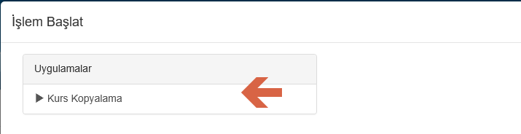

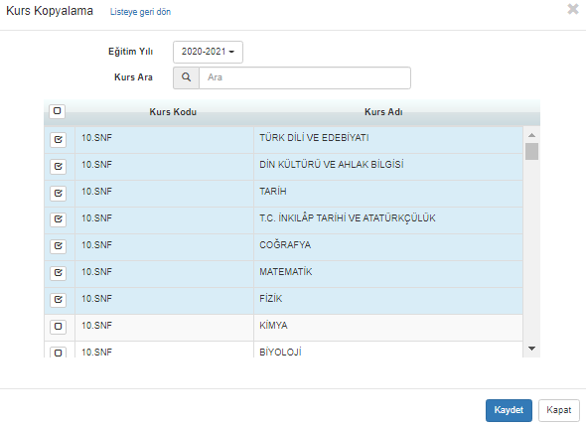

Burada kopyalamak istediğiniz kursların yanında bulunan seçenekleri işaretleyebilir veya hepsini seçmek için kurs kodu yazısının solunda bulunan tik işaretini işaretleyerek hepsini seçip kaydet butonuna tıklayabilirsiniz. İşaretlediğiniz kurslar aşağıdaki gibi yeşil tikli hale gelecektir;

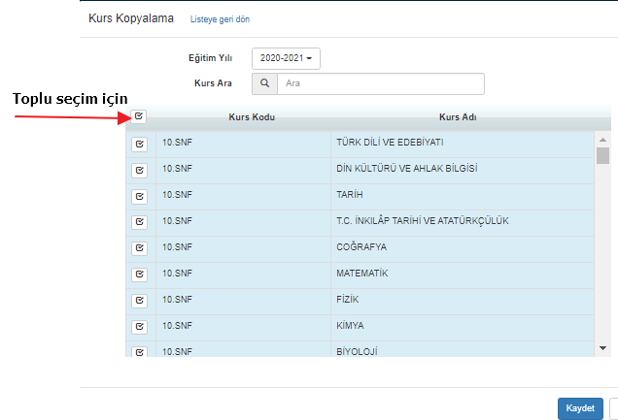

Eğer çok fazla kursunuz var ve bu kurslardan birkaçını kopyalamak istiyorsanız, Arama alanına adını yazıp bulabilirsiniz;

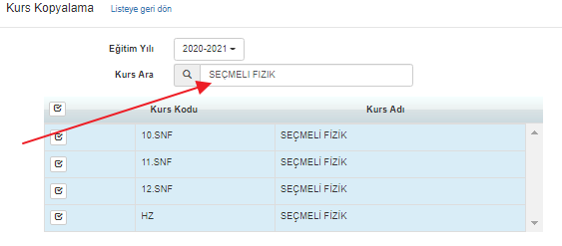

Eğitim Yılı kursların kopyalanacağı yıldır, otomatik bir önceki yıl gelecektir, eğer farklı bir yıldan kopyalamak istiyorsanız değiştirebilirsiniz.

Kaydet butonuna bastığınızda işleminiz tamamlanacaktır.

- DERSLERİN KOPYALANMASI

DİKKAT: K12NET ‘i geçmiş senede kullanırken derslerle ilgili sorun yaşadıysanız(e-okula aktarımlarda uyuşmazlık, kur derslerinde hatalı tanımlamalar ve benzeri sorunlar) derslerinizi kopyalamayınız ve destek@k12net.com mail adresinden konuyla ilgili yardım isteyiniz.

Eğer geçmiş senedeki derslerinizin birçoğu gelecek senede de devam edecekse bunları Ders Kopyalama Sihirbazı ile bir sonraki yılınıza kopyalayabilirsiniz. Derslerinizi kopyalayabilmeniz için yazının daha önceki kısımlarında belirtmiş olduğumuz Dönem tanımı, Şube Kopyalama ve Kurs Kopyalama işlemlerinin mutlaka yapılmış olması gerekir. Bu işlemler yapılmazsa sistem size kopyalama işlemini yaptırmayacaktır.

Yeni yılınıza geçiş yapıp, Okul ana modülünde bulunan Dersler ekranına geliniz.
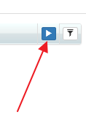

İşlemler butonuna tıkladığınızda aşağıdaki gibi İşlem seçim penceresi açılacaktır. Buradan Ders Kopyalama Sihirbazını seçiniz.

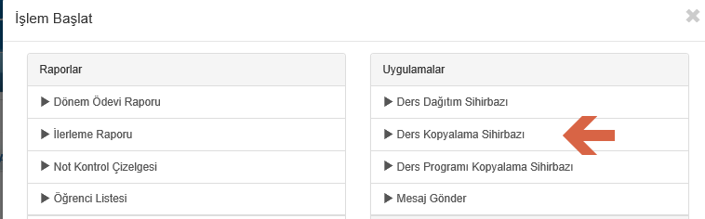

Bir önceki yıldan kopyalama yapılacağı için ilk seçenek olan Geçen Yıldan Kopyala’yı seçmelisiniz.

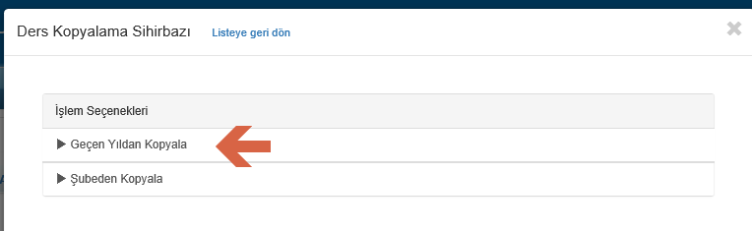
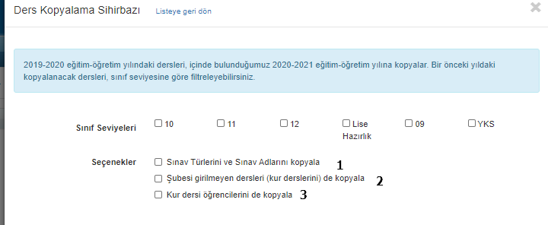

Burada üç adet seçenek mevcut;

- Kopyalayacağınız derslerin içinde şubesi olmayan sadece birkaç öğrenciye atanmış dersler olabilir(bu derslere Kur dersi denmektedir), eğer bu seçeneği seçerseniz bu derslerin de bir sonraki yıla kopyalanmasını sağlamış olursunuz;

- Kopyaladığınız derslerde bulunan sınav tür-adların ve hesaplama sisteminin aynen bir sonraki yıla geçmesini istiyorsanız, bu seçeneği seçmelisiniz. Her dersin sınav tür- adı ve hesaplama sistemi ders ile beraber kopyalanır yani derslerde farklı farklı sınavlar olsa dahi birbirine karışmaz. Eğer sınavlarınızın hatalı olduğunu düşünüyorsanız gelecek yıla taşınmaması için bu seçeneği seçmeyiniz.

- Kur dersi öğrencilerini de kopyala seçeneği ile öğrencilerin geçen sene sınıf seviyesinde yer alan kur derslerinin bir sonraki yılda da aynı isimle varsa otomatik o derse atanmasını sağlayacaktır. Eğer öğrenciler yeni yılda farklı kurslara gidecekse bu seçeneği seçmemelisiniz.

Seçeneklerinizi belirledikten sonra Başla butonu ile derslerinizi kopyalamaya başlayabilirsiniz.

Bir sonraki yıla geçiş yapıp derslerin kopyalandığından emin olabilirsiniz.

Uyarı 1: Eğer bir dersi daha önceden oluşturmuş ya da kopyalamışsanız sistem size aşağıdaki gibi uyarı verecektir.

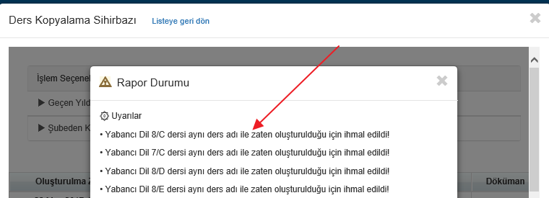

Uyarı 2: Şubesi girilmeyen dersleri de kopyala seçeneğini seçmediyseniz ve kopyalayacağınız dersin şubesini bir sonraki yıla kopyalamadıysanız aşağıdaki gibi uyarı alacaksınızdır;

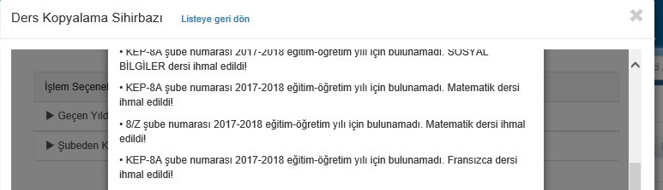

Eğer Şubesi girilmeyen dersleri de kopyala seçeneğini seçerseniz şubesi olmasa dahi kopyalama işleminde uyarı almazsınız ve dersleriniz kopyalanır.

DİKKAT: Gelecek senede şubesi girilmeyen dersleri de kopyalama işlemini sadece bir kez yapınız, eğer birden fazla yaparsanız sistem buna izin verecektir ve aynı dersten birden fazla olacaktır. Burada birden fazla kopyalanmasına bazı istisnai durumlardan dolayı izin verilmiştir.

Uyarı 3: Bir sonraki yıla kopyalamaya çalıştığınız derslere atanmış olan dönemlerin tanımı olmadıysa uyarı alacaksınız ve dersleriniz bir sonraki yıla kopyalanmayacaktır.

- NOT TÜRÜ KOPYALAMA

DİKKAT: K12NET ‘i geçmiş senede kullanırken not bilgisi ile ilgili sorun yaşadıysanız(öğrencilerin klasik sınavlarını girerken, girdiğiniz puan doğru aralığa denk gelmeme ve benzeri problemler) not bilgisini kopyalamayınız ve destek@k12net.com mail adresinden konuyla ilgili yardım isteyiniz.

Not bilgisini kopyalamak için yeni yılda olmalısınız örneğin 2020-2021yılındaki not bilgisini kopyalamaksanız 2021-2022 yılında olmalısınız.

Not bilgisi kopyalama işlemi için Okul ana modülünde bulunan Dersler ekranına geliniz.

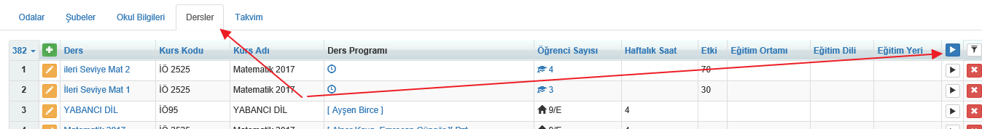

Sayfanın sağ üst köşesinde bulunan İşlemler butonuna tıklayınız. Açılan İşlem Seçim Penceresinden Not Türü İşlemleriniz ve Not Türü Kopyala seçeneğini seçiniz.

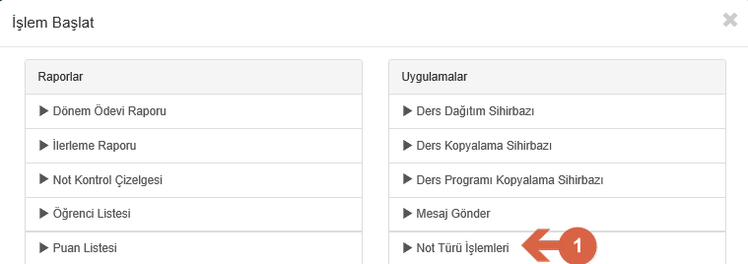

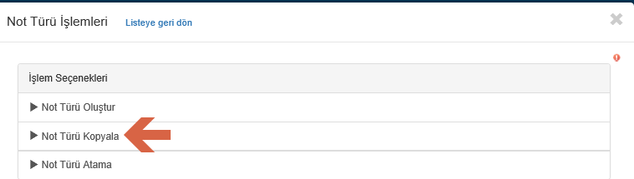

Aşağıdaki gibi ortasında bir bilgi olan ekran gelecektir. ‘’Geçen eğitim-öğretim yılında tanımlanmış not türlerinin bu yıla kopyalanması için başlat tuşuna basınız’’ İbaresi çıktıktan sonra Başla butonuna basarak işleminizi bitirebilirsiniz.

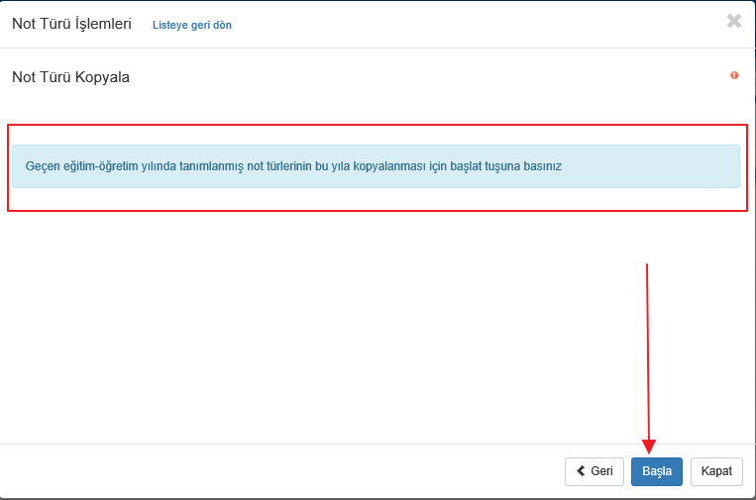

İşlem tamamlandıktan sonra aşağıdaki gibi uyarı gelecektir, Kapat diyerek bilgi penceresini kapatınız.

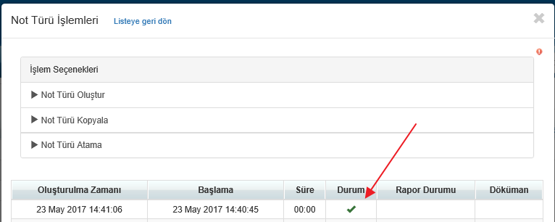

- NOT TÜRÜ ATAMA

Kopyalama işlemleri bittikten sonra artık yeni yılda yapılması gereken eksik işlemler tamamlanmalıdır. Bunlardan biri tanımlanan derslere not bilgisi atama işlemidir. Bunun için Okul ana modülünde bulunan Dersler ekranına geliniz.

Sayfanın sağ üst köşesindeki İşlemler butonuna tıklayınız.

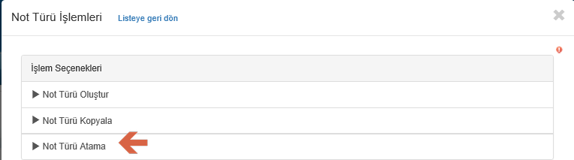

Uygulamaların altında bulunan Not Türü işlemlerine tıklayıp Not Türü Atama seçeneğine tıklayınız.

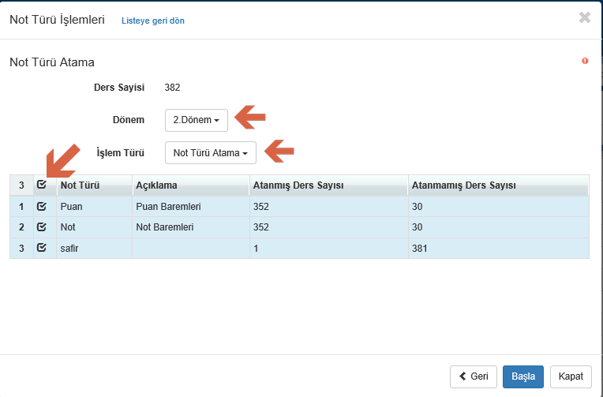

Dönem açılır listesinden ilk hangi döneminize yapacaksanız seçiniz. Diğer dönemleri zamanı geldikçe yapabilirsiniz.

Atama işlemi yapacağınız için İşlem türünüz Not Türü Atama olmalıdır.

Not türlerinizi seçip Başla butonu ile işleminizi sonlandırabilirsiniz. İşlemin bittiğini aşağıdaki gibi çıkan durum alanından anlayabilirsiniz.

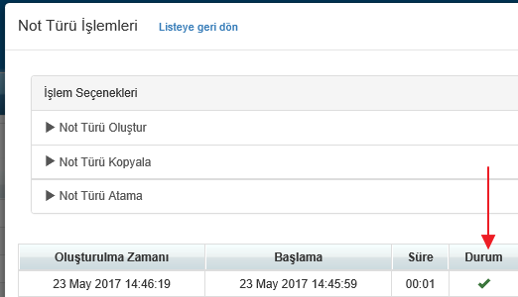

Bu işlemi yaptıktan sonra yeni bir ders oluşturduğunuzda mutlaka o ders için de not türü atama işlemi yapmalısınız.

- YENİ ŞUBE OLUŞTURMA VE ŞUBEYE DERS ATAMA
Eski şubelerinizi yeni yılınıza kopyaladınız ancak yeni birkaç şube açmanız gerekiyor. Bunun için Okul ana modülünde bulunan Şubeler ekranına geliniz. +butonuna basınız;
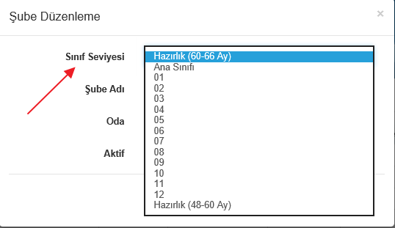

Adını, Odasını ve Sınıf Seviyesini seçip kayıt ediniz. Aktif bir şube olacağı için Aktif Evet olmalıdır.

Eğer Oda açılır listesinde uygun oda yok ise yine Okul ana modülündeki Odalardan ekleme yapılabilir. Daha sonra burada çıkacaktır. Oda ekleme ile ilgili daha detaylı bilgi almak için yardım videolarından 5a- Oda Tanımlama izlenmelidir.

Ya da bu ekranda Oda açılır listesinde Yeni Oda Oluştur ile yeni oda oluşturulup bu şube için seçilebilir. Sistem otomatik şubenin adında bir oda açacaktır. Eğer aynı isimle varsa uyarı verip ismini sizin yazmanızı isteyecektir.

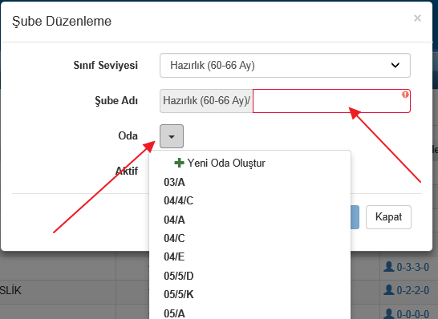

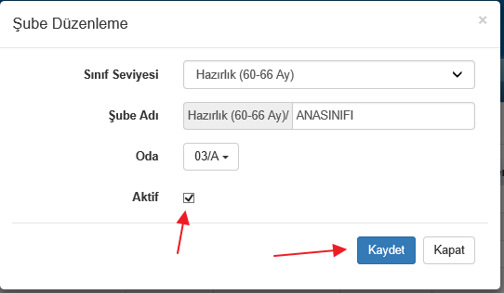

Yeni açılan şube ders olarak diğer şubeler ile aynı dersleri alıyorsa, yeni oluşturmak yerine kopyalama yapılabilir. Bunun için Okul ana modülünde bulunan Dersler ekranına geliniz.

İşlemler butonuna basınız. Açılan listeden Ders Kopyalama Sihirbazını seçiniz.

Seçeneklerden Şubeden kopyalayı seçiniz.

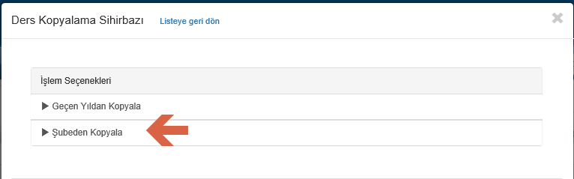

Kaynak şubeniz>> Derslerin alınacağı Şube neredeyse aynı dersleri aldığı şubeyi, hedef şube>>> Derslerin ekleneceği şubeler ise yeni açtığınız şubeyi yazıp seçiniz.

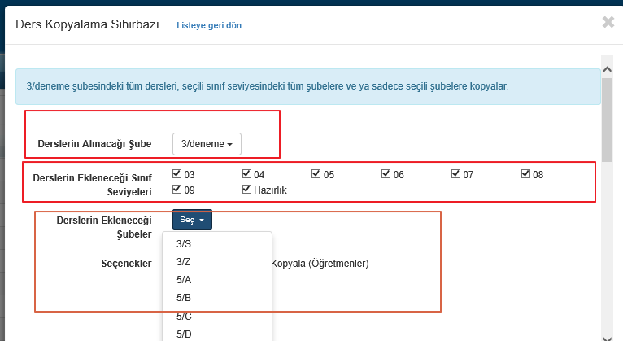
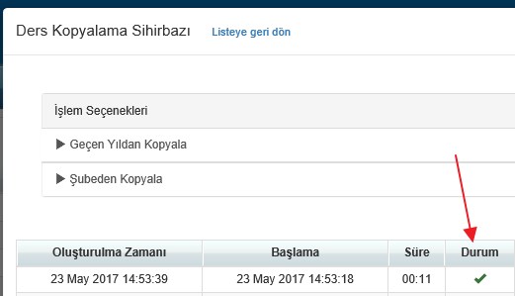

Başla butonuna bastığınızda işlem başlar ve bittiğinde yukarıdaki gibi bir uyarı çıkacaktır.

Eğer öğretmenleri de aynı ise Ders Programlarını Kopyala(Öğretmenler) diyebilirsiniz.

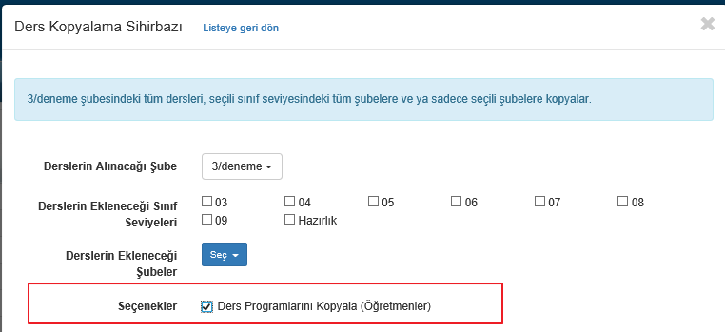

Yeni açılan şubenin dersleri, diğer şubelerden farklı ya da onların dışında yeni bir ders eklemek istiyorsanız bunun için 2 seçenek mevcut;

- Okul ana modülünün altında bulunan Şubeler ekranına geliniz. Burada şubenin Adı ile Dersler sütunun kesiştiği hücreye tıklayınız;

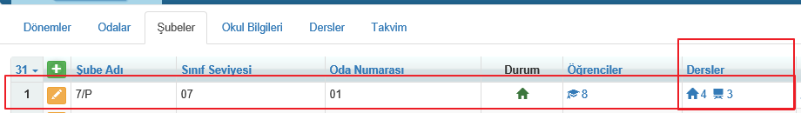

Eğer şubeye daha önce hiç ders atanmamışsa 0 rakamı yazacaktır. Bu rakama tıkladığınızda karşınıza aşağıdaki gibi bir ekran gelecektir. İlk gelen ekranda daha önce atanmamış dersler olacaktır, yeni ders eklemek için Sol tarafta bulunan dersin üzerine tıklayınız(bu kurs listesinde uygun kursu bulamıyorsanız konuyla ilgili bilgi almak için destek@k12net.com adresine mail atınız).
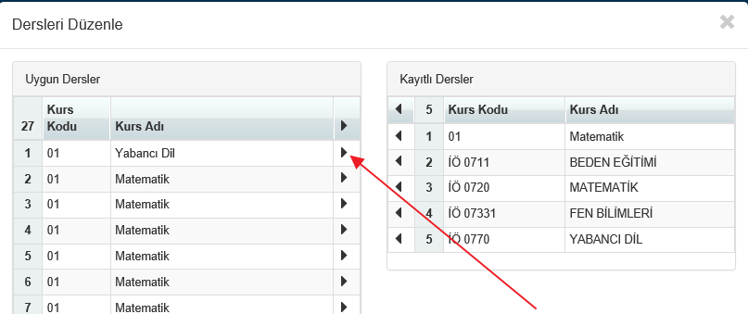
İlgili kayıtlı dersler alanına gelecektir. Daha sonra Kaydet butonuna tıklayarak işlemlerinizi gerçekleştirebilirsiniz.

- Yeni bir ders oluşturmak için Okul ana modülünde bulunan Dersler ekranına geliniz. Bu ekranın sol üst köşesinde bulunan +(ekle) butonuna basınız;
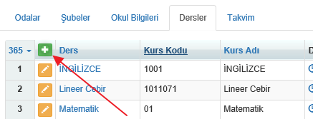

Aşağıdaki gibi bir ekran gelecektir. Buradan ilk olarak derse bağlayacağınız kursu seçmelisiniz;

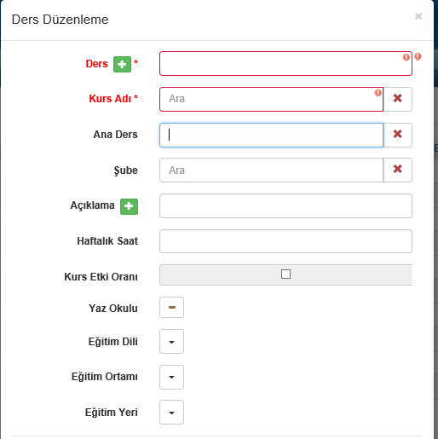

Kursun olduğu alana dersinizi bağlayacağınız kursunuzun ismini yazarak seçim yapabilirsiniz. (bu kurs listesinde uygun kursu bulamıyorsanız konuyla ilgili bilgi almak için destek@k12net.com adresine mail atınız).

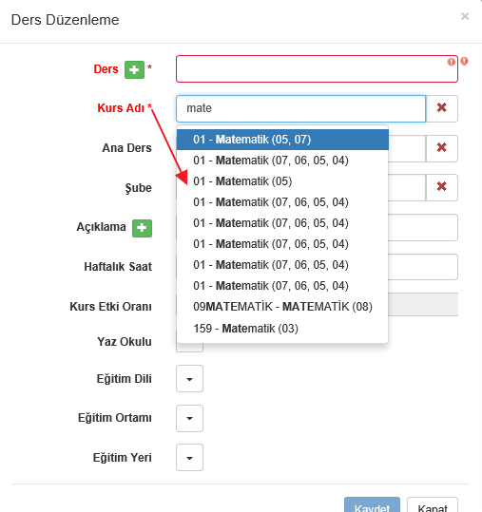

Aşağıdaki gibi alanları eklemelisiniz. Ders ve Açıklama alanları öğrenci-veli-öğretmen ve personel portallarında İngilizce ve Türkçe olarak sayfalara giriş yaptığınızda dersin adının nasıl görüneceğini belirler. Bu alanların yanlarındaki + butonuna tıklayarak İngilizce ve Türkçe yazılışlarını giriş yapınız. Hangi şubeye atanacaksa Şube satırından şubenin adını yazarak seçiniz.
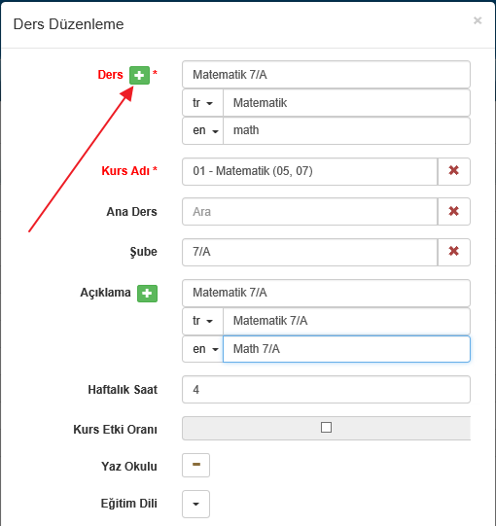

Saatlerden de haftada kaç saat ise ders onu belirleyiniz ve kaydediniz.

- YETKİLERİN KOPYALANMASI
Geçmiş yılda yer alan yetkilerin bir sonraki yıl içinde geçerli olmasını istiyorsanız aşağıdaki işlem adımlarını yapmalısınız. Eğer bu işlemi yapmazsanız K12NETin standart yetkileri geçerli olacaktır. Eğer yetkiniz yoksa bu işlemi yapmanıza gerek yoktur. İşlemleri yaparken hem okul hem de kurum bazından kontrol ederek gidiniz.
Aktif yıl içerisindeyken kopyalamak istediğiniz yetki grubunun satırında bulunan butonuna tıklayarak açılan sayfada Yetki Kopyalama Sihirbazı seçeneğini seçiniz.
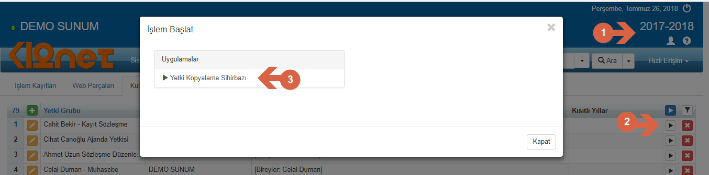
Açılan pencereden kopyalayacağınız yıl bilgisini seçerek 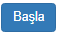 butonuna tıklayarak kopyalama işlemini gerçekleştirebilirsiniz.
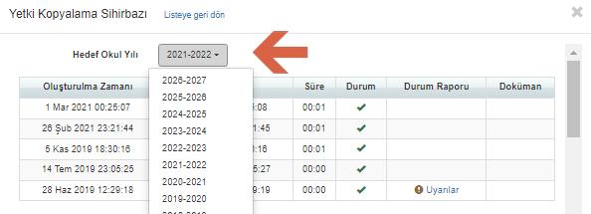

- PERSONEL GÖREVLERİNİN SONLANDIRILMASI

Tüm işlemleri tamamladıktan ve aktif yılınıza bir önceki yıldan devam edecek personellerinizin görevlendirmelerini kopyaladıktan sonra, bir önceki yıla geçiş yapıp görevlendirmelerin tamamına bitiş tarihi vermelisiniz(Örnek olarak; 2020-2021 yılında bulunan görevlendirmeleri 2021-2022 yılına kopyaladıktan sonra, 2020-2021 yılındaki bütün görevlendirmelere bitiş tarihi verilmelidir).

Bunun için Personel İşlemleri modülü altında bulunan Görevlendirme ekranına geliniz.

Ekranın sağ üst köşesinde bulunan İşlemler () butonuna tıklayınız.

Açılan pencereden Yıl Sonu İşlemleri linkine tıklayınız.

Bu ekranda Görevlendirme Sonlandırma linkine tıklayınız.

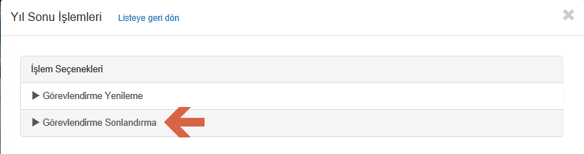

Açılan ekran aşağıdaki gibidir;

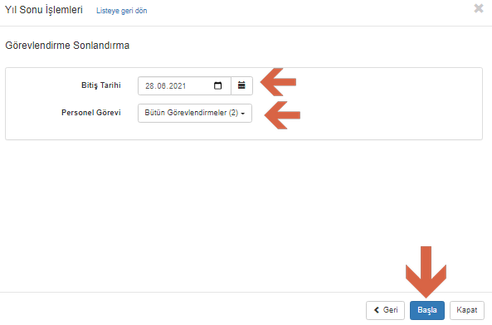

Eğer Personel Görevi seçeneğinden seçim yapmazsanız ve Başla butonuna basarsanız, ekranda bulunan bütün görevlendirmeler sonlandırılacaktır.

Ancak bütün iş birimlerine ait görevlendirmeler yerine bazı iş birimlerine ait görevlendirmeleri sonlandırmak istiyorsanız, Personel Görevi seçeneğinden ilgili birimi seçtikten sonra bitiş tarihini belirleyerek Başla butonuna tıklayabilirsiniz.

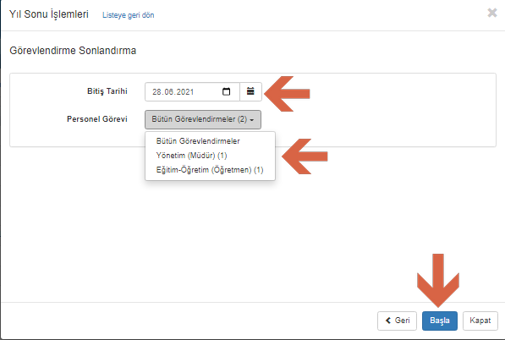

EK BİLGİ: Personellerin Kayıtlarını sonlandırdıktan sonra geri almak istediniz yani yanlış bir işlem yaptınız ya da sonlandırma işlemini daha sonra yapma kararı aldınız. Bu durumda aynı ekranda Yıl Sonu İşlemleri alanında yer alan Görevlendirme Sonlandırma İptali seçeneğini seçiniz;
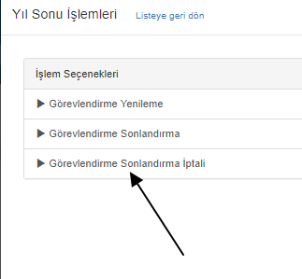

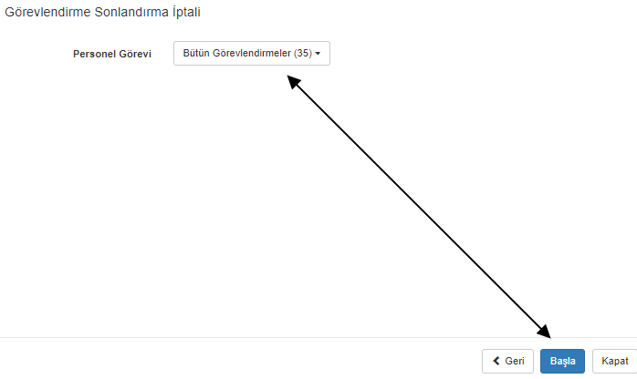

Kaç tane görev sonlandırmayı geri alacağını belirtir, Başla dediğinizde personellerinizden bitiş tarihleri kalkacaktır. Bu işleme sene içerisinde Okul Çıkış olarak Kayıt Kapanma Nedeni girilen personelleri dahil etmez.

- KAYIT ZAMANI DÜZENLEME
Öğrencilerinizin kayıtlarını bir sonraki yıla aldınız ayrıca yeni kayıtlarınızda var, bu işlemleri yaparken aktif yılınız geçmiş yıldı ya da henüz Aktif Okul Yılınızı yeni yıl olarak güncellemediniz. Bu durumda öğrencilerin Kayıt Zamanları Gelecek olarak kaldı ve yeni yılı kullanmaya başlayamadılar;
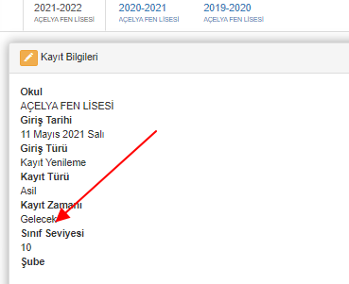

Eğer öğrencilerin yeni yılı kullanmalarını istiyorsanız ve bu işlemi teker teker değil toplu olarak yapmak istiyorsanız, bunun için Öğrenci İşlemleri ana modülünün altında yer alan Okul Kayıt ekranına geliniz. İşlemler butonuna tıklayınız(bu işlem filtrelemeye bağlı çalışmaz). Açılan pencerede Uygulamalar altında yer alan Yıl Sonu İşlemlerini seçiniz. Bu alanda Kayıt Zamanı Düzenleme seçeneğini seçiniz;

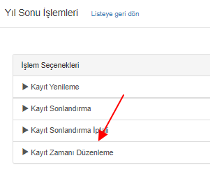
Karşınıza gelen seçim ekranından Asil, Misafir, Yaz, Kış Programı öğrencilerin kayıt zamanlarını düzenleyecekseniz seçiniz. Bu örnekte Gelecek>>> Mevcuta geçireceğimiz için aşağıdaki gibi kalmalıdır ekran;

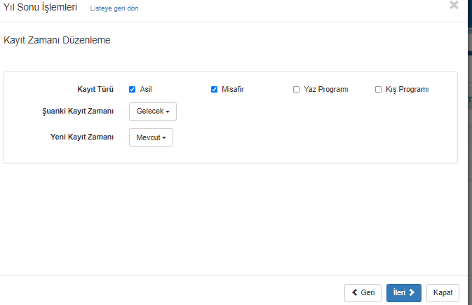
Bir sonraki sayfada aynı anda bütün öğrencileri yapabileceğiniz gibi Sınıf Seviyesi Şubesine göre süzerek sadece bazı öğrencilerin kayıt zamanlarını Başla butonu ile düzeltebilirsiniz;

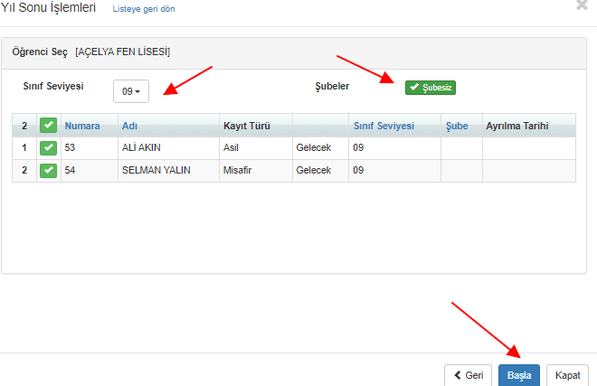
- ÖĞRENCİ KAYITLARININ SONLANDIRILMASI
UYARI: Kayıt Sonlandırma işlemi, öğrenciler ile ilgili kayıt yenileme işlemleri tamamen bittiğinde, yılsonunda yapılmalıdır.
Kayıt Sonlandırma işlemini yapabilmek için kayıtların sonlandırılacağı yılda iken,
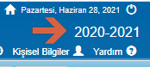
Öğrenci İşlemleri Modülü altında bulunan Okul Kayıt ekranında geliniz.
Sayfanın sağ üst köşesinde bulunan İşlemler () butonuna tıklayınız.
Açılan pencereden “Yıl Sonu İşlemleri” linkine,

Daha sonra “Kayıt Sonlandırma” linkine tıklayınız.
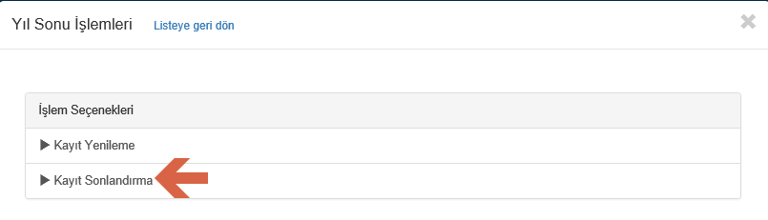
Açılan ekranda Kayıt türü, Ayrılma tarihi, Kayıt Kapanma nedenini seçtikten sonra eğer tüm sınıf seviyelerinde işlem yapacaksanız açılır butondan seçim yapmayınız. Eğer belirli sınıf seviyesine sonlandırma yapacaksanız sınıf seviyesini seçerek başla butonuna tıklayabilirsiniz.
Yıl Sonu seçeneği seçili iken kayıt sonlandırma işlemi yapmak, daha sonra geçmişe dönük öğrencilere ait raporlamalar yapmak demektir, yani öğrencilerin kayıtları sonlansa dahi geçmiş yıllara dönerek notlarını, derslerini, bilgilerini rapor halinde almanızı sağlar, geçmişe dönüp yıl biterken Okul Kayıt ekranında kaç öğrenciniz olduğu gibi bilgilerine ulaşırsınız. Ayrıca çıkış verildiği için ayrılan öğrencilerin numaralarını başka öğrencilere kullanma olanağı sağlar.
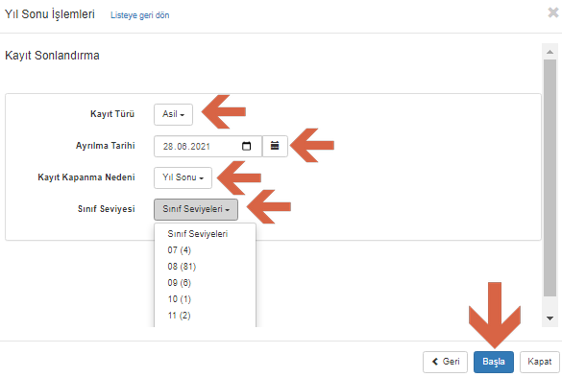

Çıkış seçeneğini Yıl Sonundan ayıran özellik ise; bu işlem sonrası çıkış verilen öğrencileri geçmişe dönük raporlamaları alınmaz, not giriş işlemleri yapılmaz, Okul Kayıt ekranında çıkış verilen öğrenciler sayıya dahil edilmez ve bu ekranda görünmez. Ancak bu öğrencilere geçmişe dönük işlem yapılabilmesi için Ayrılma Nedeni ve Ayrılma Durumu seçenekleri silinerek işlem yapılmalıdır.
EK BİLGİ: Öğrencilerin Kayıtlarını sonlandırdıktan sonra geri almak istediniz yani yanlış bir işlem yaptınız ya da sonlandırma işlemini daha sonra yapma kararı aldınız. Bu durumda aynı ekranda Yıl Sonu İşlemleri alanında yer alan Kayıt Sonlandırma İptali seçeneğini seçiniz;
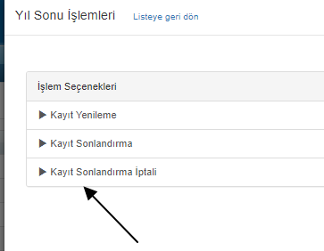

Karşınıza 3 tane seçeneğin olduğu ekran gelecektir. Bunları kendinize göre belirleyip işleminizi tamamlayabilirsiniz. Kayıt Türü Asil ve Misafir hangisi için geri alınmak isteniyorsa seçilmelidir, Kayıt Kapanma Nedeni sonlandırırken ne seçtiyseniz onu seçebilirsiniz. Sınıf Seviyelerinden ise eğer bütün sınıf seviyeleri ise bu şekilde kalabilir, yalnızca bir sınıf seviyesi ise açılır listeden onu seçebilirsiniz. Başla butonu ile sonlandırmalar geri alınabilir.

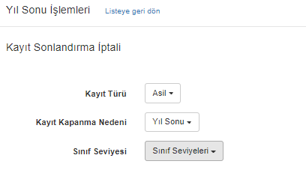

GİRİŞ TARİHLERİNİ TOPLU GÜNCELLEME
Öğrencilerinizin Giriş Tarihlerini ihtiyaç halinde toplu olarak güncelleyebiliyorsunuz.
Bunun İçin;
Öğrenci İşlemleri Menüsü > Okul Kayıt Ekranı > İşlemler Butonu > Yıl Sonu İşlemleri içerisindeki Giriş Tarihi Güncelleme seçeneğini kullanabilirsiniz.
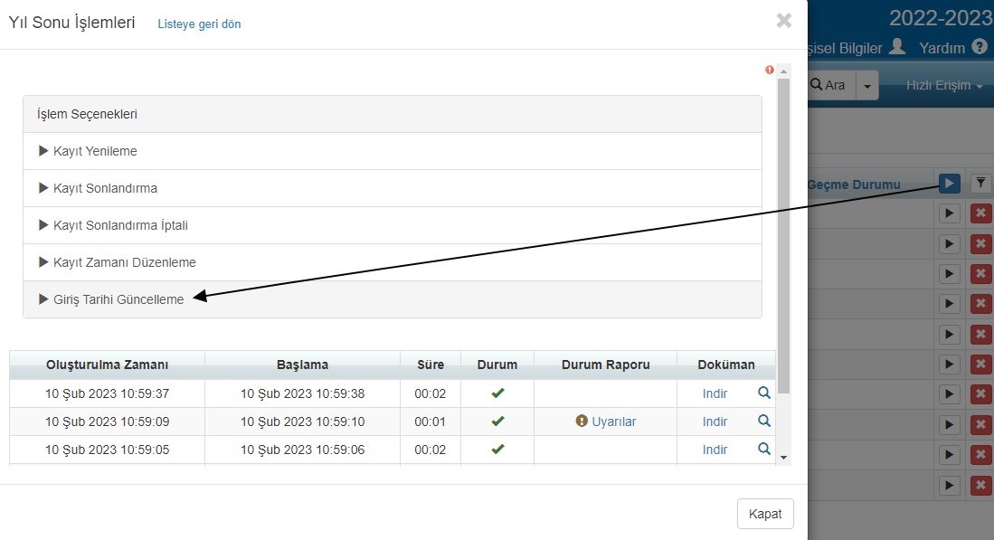
Arka Planda bulunan tüm öğrencilerin Giriş Tarihleri Otomatik olarak seçilen Tarih olacak şekilde güncellenecektir. Öğrencileri filtreledikten sonra da bu işlemi yapabilirsiniz. Sadece filtrelenen öğrencilerde işlem geçerli olur.

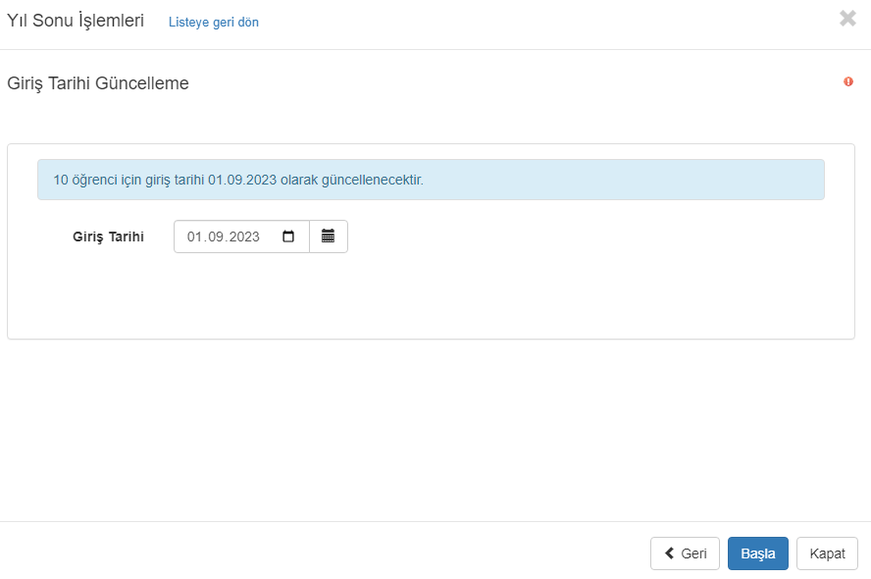
Yukarıdaki seçimlere göre örnek 10 öğrencinin giriş tarihinin 01.09.2023 olarak toplu güncellendiğini görebilirsiniz.

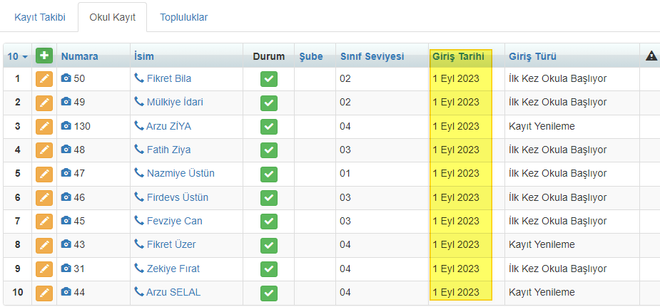
WEB SİTESİ ÜRÜN TANITIM VİDEOSU
www.k12net.com http://www.k12net.com/urun-videosu.html
REFERANSLAR BLOG
http://www.k12net.com/referanslar.html http://k12net-tr.blogspot.com

FACEBOOK TELEFON MAİL
http://www.facebook.com/k12net 0-(312)299.23.13 destek@k12net.com

